职业卫生技术报告信息网上公开记录表
CPOH/RF-P014A
第1页 共4页
用人单位名称 | 国家管网集团北方管道有限责任公司石家庄输油气分公司
用人单位注册地址 | 河北省石家庄市循环化工园区中国石化石家庄炼化分公司北邻
联系人 | 常朝霞18231150811
报告名称及编号 | 国家管网集团北方管道有限责任公司石家庄输油气分公司输油站场2025年度职业病危害因素检测CPOH（2025）R013
项目组人员 | 汪凤娇、刘多见、田海霞、时佳
现场调查人员 | 汪凤娇、田海霞
现场调查时间 | 2025.4.26-30 | 用人单位陪同人 | 苏志勇、郝星光、刘敏、多志华、马宁、王伟、郭昭伟、李杰
采样与测量人员 | 田海霞、时佳
采样与测量时间 | 2025.5.9-21 | 用人单位陪同人 | 杨天亿、宋建辉、苏志勇、李文选、刘芸、王伟、杨淑红、郝星光、郭昭伟

现场照片（现场调查及现场采样与测量照片，含企业名称或标识的合影照片）
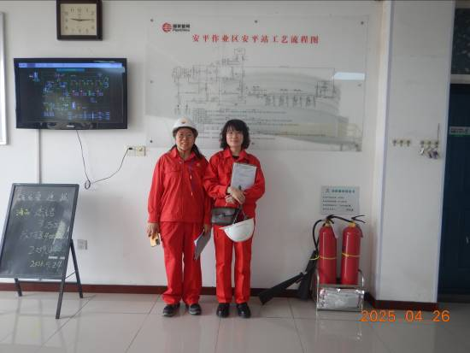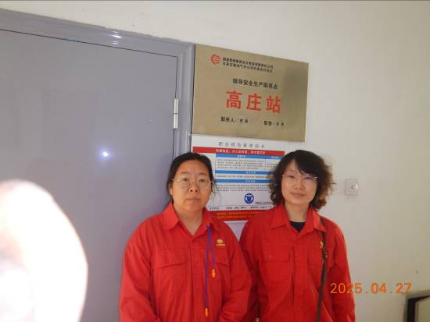
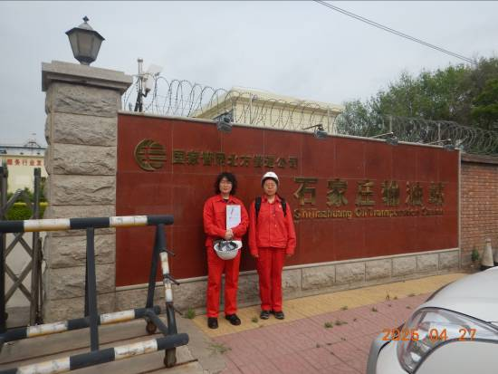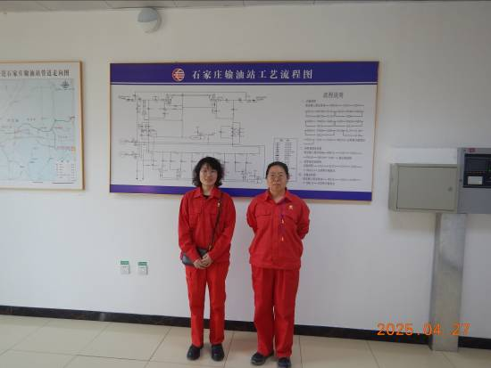
CPOH/RF-P014A
第2页 共4页
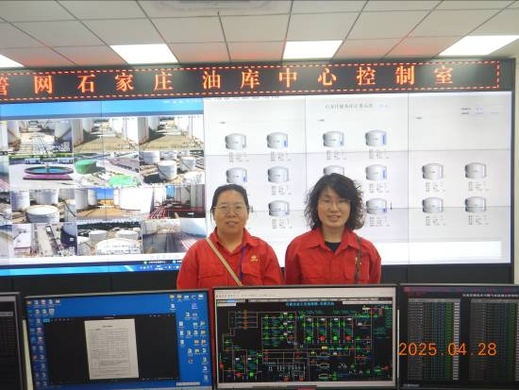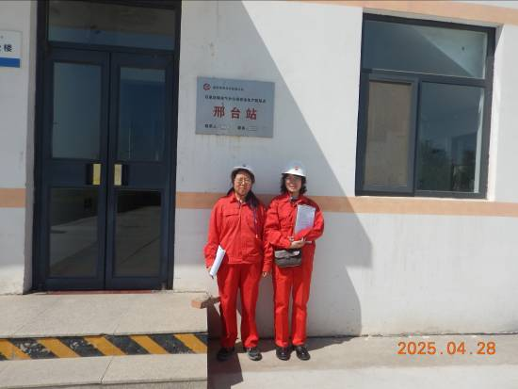
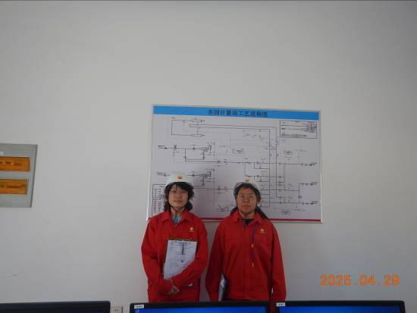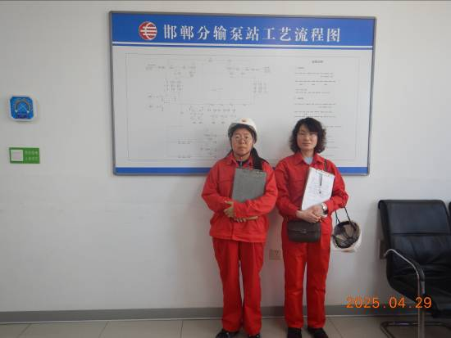
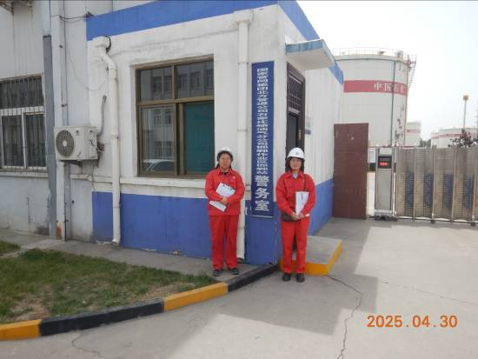
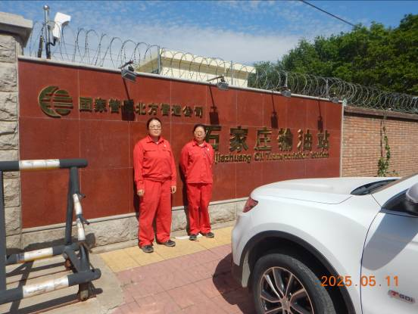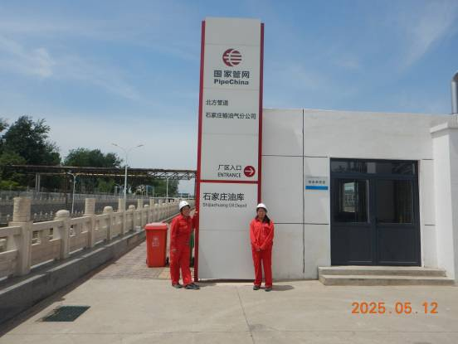

CPOH/RF-P014A
第3页 共4页
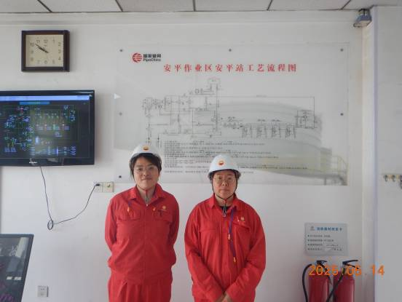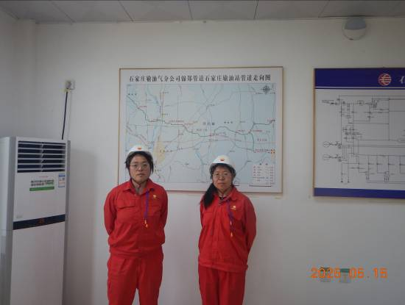

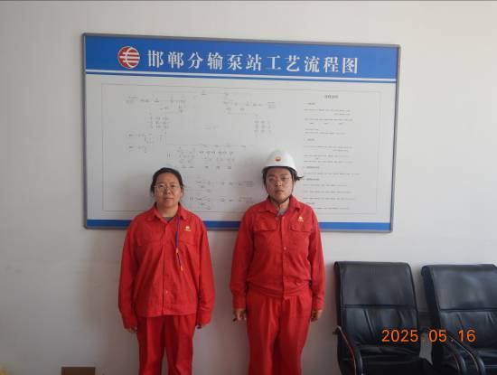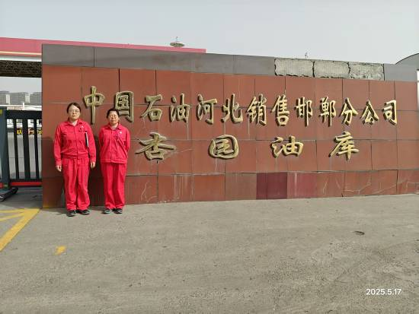
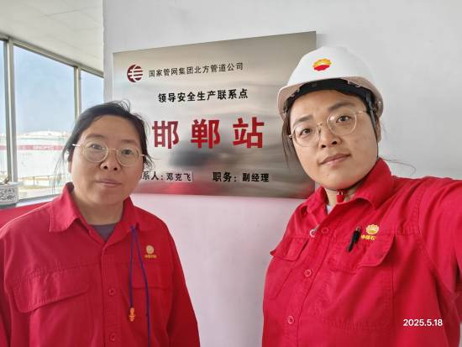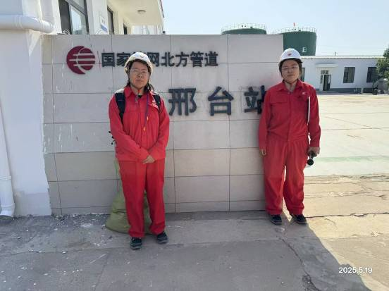
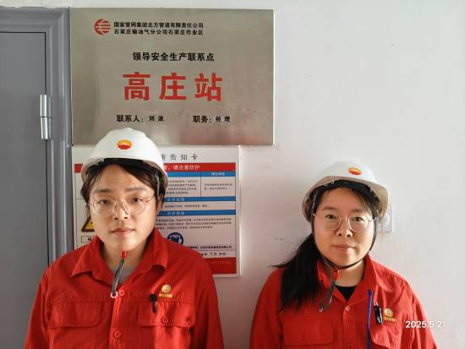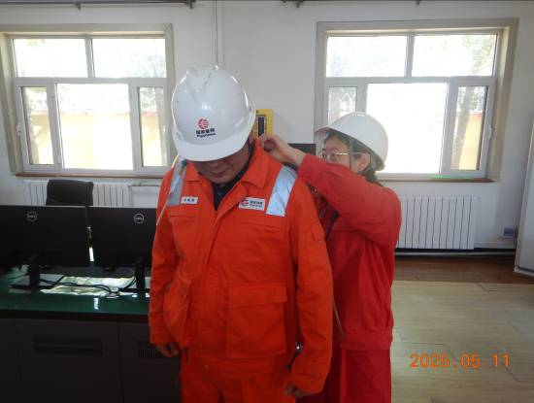

CPOH/RF-P014A
第4页 共4页
